СП «Детский сад «Аленький цветочек»» ГБОУ СОШ №2
с. Приволжье м.р. Привожский Самарской области

Проект
«Модель чудо-печки»

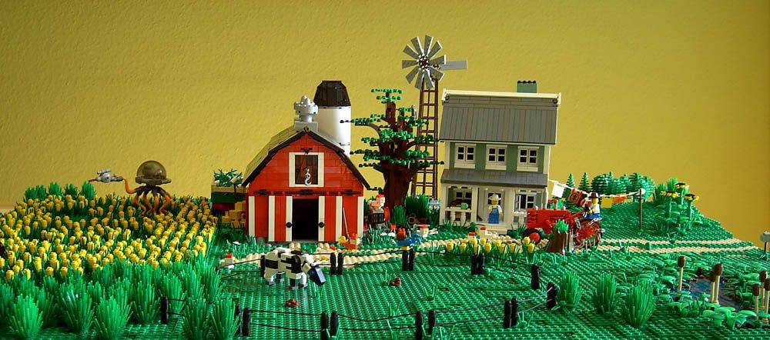

Руководитель:
Ососова Е.Г. – учитель-логопед

Исследователь:
Панин Иван

с. Приволжье, 2022
Содержание проекта

Жизнь в селе – это особая жизнь. Люди, живущие в селе, занимаются сельским хозяйством: выращивают овощи, фрукты, злаковые культуры. Труд жителей села очень сложный и кропотливый, отнимающий много времени и сил.
В нашем детском саду проходила тематическая неделя на тему: «Труд работников сельского хозяйства». Одной из форм работы стала экскурсия в фермерское хозяйство. Здесь дети увидели откуда к нам приходит хлеб.
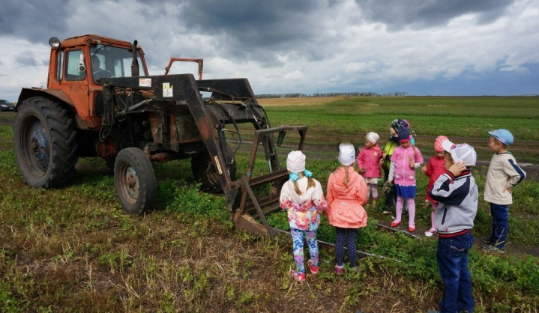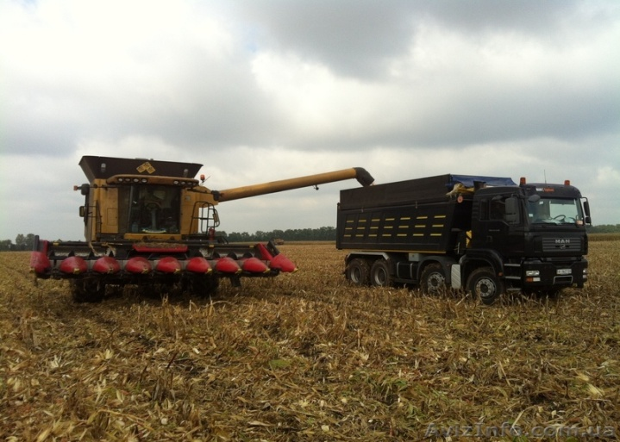
Но одно дело - собрать урожай злаковых культур с полей, где техника уже достаточно автоматизирована, и другое – испечь хлебные изделия, где людям на пекарнях приходится выполнять часть работы в ручную.
И чтобы облегчить работу пекарей, Ваня решил построить модель чудо-печки из конструктора LEGO. Необходимые ингредиенты помещаются в чудо-печь. По окончанию работы готовые мучные изделия по конвейерной ленте отправляются в фасовочные ящики.
Чудо-печка собрана из LEGO Education. Модель имеет зубчатую передачу: мотор вращает малое зубчатое колесо, которое вращает большое зубчатое колесо с осью, на которую надето два шкива с шинами для большего трения. За счет соединения двух концов ленты, устройство имеет непрерывную деятельность. Конвейерную ленту сделали из обычной бумаги. Ведь именно этот момент стал для нас первой проблемой. Ни резинки, ни скотч, ни тканевая лента не могли зацепиться за шины шкива. Бумага смогла! Программа запускается блоком начало, после чего начинается движение модели с заданной мощностью.
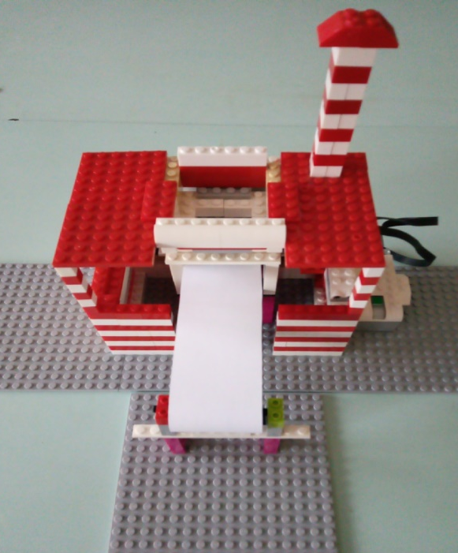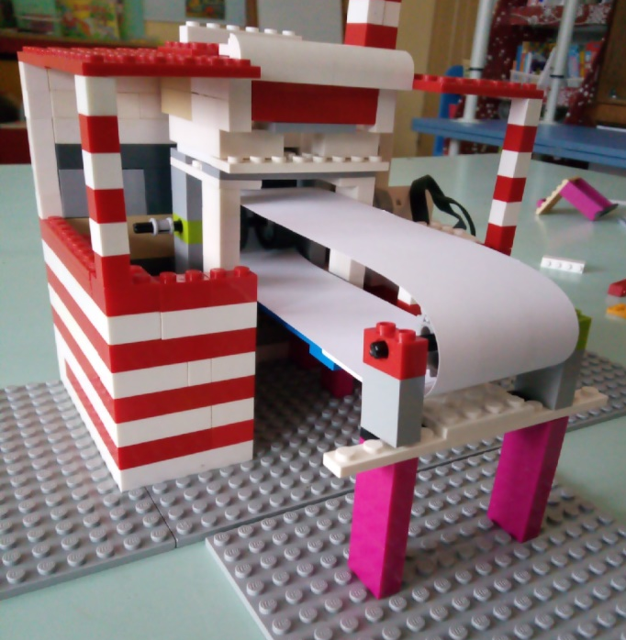

Таким образом, маленьким мастером создана модели механизмов для облегчения труда по производству хлебобулочных изделий. И надеемся, что в будущем времени появятся такие модели.

